Руководство по эксплуатации
Почвофреза навесная 1GQN

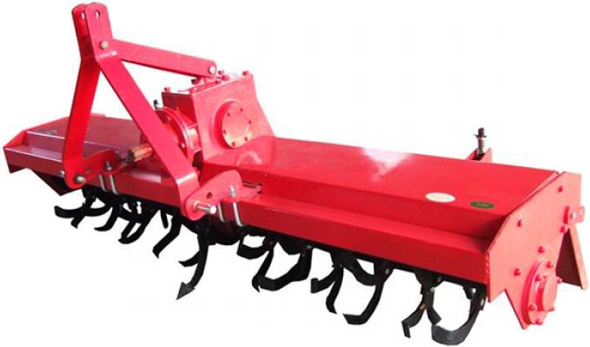

Завод Рустрак
2021г.

Содержание
Введение 4
  - Описание 4
    - Назначение 4
    - Технические характеристики (табл.1) 4
    - Устройство 6
  - Эксплуатация 7
    - Установка почвофрезы на трактор, подготовка к эксплуатации 7
    - Возможные неисправности, причины и способы их устранения. 9
    - Эксплуатация почвофрезы 9
    - Требования техники безопасности, эксплуатационные
ограничения. 10
  - Техническое обслуживание 11
  - Хранение 12
  - Транспортирование 12
  - Утилизация 12
  - Комплект поставки почвофрезы навесной 13
Запчасти для почвофрез 1GQN 15

Введение
Данное руководство по эксплуатации разработано для ознакомления с устройством и правилами эксплуатации и регулировки почвофрез навесных типа 1GQN. Пожалуйста, прочитайте данное пособие до конца, прежде чем начинать пользоваться орудием. Выполнение всех рекомендаций поможет увеличить производительность и срок службы оборудования.

Назначение.
- Описание

1.1.2 Основное назначение почвофрезы - интенсивное крошение почвы, уничтожение сорняков, измельчение растительных остатков, перемешивание слоев почвы, заделка удобрений и выравнивание поверхности поля. Особенный эффект имеет применение при обработке тяжелых переувлажненных почв, срезании кочек. Фрезеровать целесообразно тяжелые почвы, где требуется интенсивное измельчение почвенного монолита, на легких почвах фрезы применять не рекомендуется во избежание распыления земли.

Технические характеристики (табл.1):
Табл.1.1 Красные
Модель | 1GQN-120 | 1GQN-140 | 1GQN-160 | 1GQN-180 | 1GQN-220 | 1GQN-250 | 1GQN-300 | 1GQN-300  Big Gear
Ширина захвата, см | 110 | 130 | 150 | 170 | 210 | 240 | 290
Глубина обработки, см | 10 - 16 |  |  | 12 - 20
Рабочая скорость, км/ч | 2 - 7
Тип ножа | IT225 |  |  | IT245
Количество ножей, шт | 22 | 30 | 38 | 42 | 50 | 58 | 70
Производительность, Га/ч | 0,22  - 0,55 | 0,26  - 0,65 | 0,30  - 0,75 | 0,36  - 0,90 | 0,42  - 1,10 | 0,50  - 1,25 | 0,6 - 1,5

Размеры, см | Длина | 120 | 140 | 160 | 180 | 220 |  | 1020
 | Ширина | 60 |  |  | 80 |  | 2816 | 3200
 | Высота | 60 |  |  | 80 |  |  | 1152
Масса, кг |  | 177 | 218 | 248 | 375 | 405 | 450 | 705 | 730
Требуемая  мощность трактора, л.с. |  | 16-22 | 24-35 | 25-40 | 50-60 | 60-80 | 75-90 | 90-120
Частота вращения ВОМ трактора, об/мин |  | 540 |  |  |  |  |  | 720

Табл.1.2 Оранжевые
Модель |  | 1GQN-120  Боковой редуктор | 1GQN-120 | 1GQN-125 | 1GQN-140 | 1GQN-150 | 1GQN-160 | 1GQN-180 | 1GQN-220
Ширина захвата, см |  | 110 | 120 | 125 | 140 | 150 | 160 | 180 | 220
Глубина обработки, см |  | 10 - 16 |  |  |  |  |  | 12 - 20
Рабочая скорость, км/ч |  | 2 - 7
Тип ножа |  | IS195 | IT225 |  |  |  |  | IT245
Количество ножей, шт |  | 24 | 26 | 26 | 30 | 34 | 38 | 50 | 62
Производительность, Га/ч |  | 0,22  - 0,55 | 0.22  - 0,55 | 0,25  - 0,69 | 0,28  - 0,70 | 0,30  - 0,75 | 0,32  - 0,80 | 0,36  -  0,90 | 0,44  - 1,10
Размеры, мм | Длина | 130 | 130 | 136 | 150 | 160 | 170 | 200 | 238
 | Ширина | 60 |  |  |  |  |  | 75 | 80
 | Высота | 55 | 60 |  |  |  |  | 75 | 80
Масса, кг |  | 176 | 176 | 186 | 228 | 248 | 258 | 385 | 415
Требуемая мощность трактора, л.с. |  | 12-22 | 16-22 | 16-22 | 24-35 | 25-40 | 25-40 | 50-60 | 60-  80
Частота вращения ВОМ трактора, об/мин |  | 540

Устройство.
К основным составным частям фрезы относятся: карданный вал 1, служащий для передачи вращающего момента от вала отбора мощности (ВОМ) трактора к рабочим органам
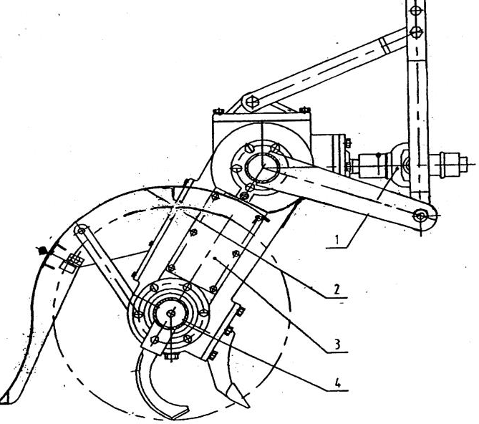
фрезы; редуктор фрезы 3, понижающий передаваемый крутящий момент; рабочий вал фрезы 4, на котором закреплены ножи фрезы; защитный кожух 2, который защищает оператора от летящих кусков почвы и пыли; кронштейн крепления к трактору.
    - Принцип действия фрезы:
При включении ВОМ трактора в работу, крутящий момент передается на

карданный вал почвофрезы. Засчет конической и зубчатой передач
Рис.1. Основные составные части
почвофрезы типа 1GN

вращение передается на рабочий вал фрезы, где закреплены ножи, которые и измельчают почву.

- Эксплуатация

Установка почвофрезы на трактор, подготовка к эксплуатации.
    - Почвофреза устанавливается на заднюю 3-х точечную навеску трактора;
    - Для установки необходимо поставить трактор задней стороной к средней части прицепного механизма орудия, опустить рычаги навески до нужной высоты. Соединить нижние тяги навесного механизма трактора с пальцами навески фрезы (Ø21 мм), затем соединить выходной вал редуктора фрезы с валом отбора мощности трактора с помощью карданного вала. Соединить верхнюю регулировочную тягу навески трактора с вертикальными тягами орудия с помощью соединительного пальца (Ø 19 мм).
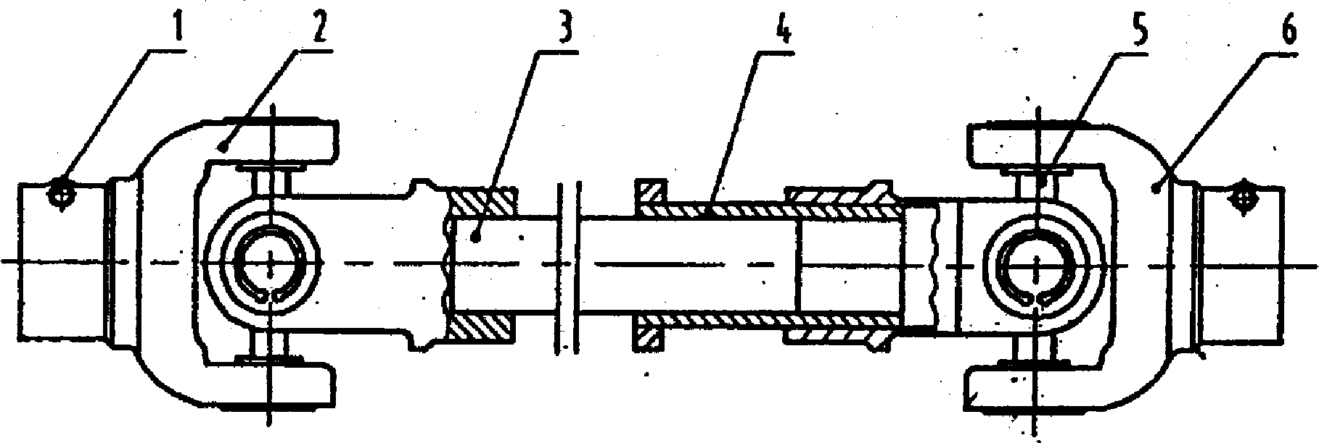
Рис.2. Карданный вал в сборе
1-фиксатор, 2, 6-шарнир универсальный карданный, 3-вал соединительный, 4-втулка соединительная, 5-крестовина.
    - Перед запуском фрезы в работу необходимо произвести регулировку относительно поверхности земли. Опускайте орудие до тех пор, пока ножи фрезы не соприкоснутся с землей. Проверьте, все ли ножи находятся на одинаковом расстоянии от поверхности почвы, если необходимо, отрегулируйте правую балку для приведения рабочих органов в горизонтальное положение.
    - Опустите фрезу вниз до высоты, которая обеспечивала бы нужную глубину обработки почвы, при необходимости произведите регулировку верхней тягой навески трактора.
    - Установка ножей фрезы
Установка ножей может производиться как при установленной на тракторе, так и при снятой почвофрезе.

тракторе, чтобы фреза не могла опуститься даже в том случае, когда рычаг управления гидравликой перемещен в положение опускания. После этого подвесьте цепь на кронштейн цепи, чтобы зафиксировать почвенную фрезу.
на
положением
управления
рычагом
ее
фрезу,
почвенную
поднимите
двигатель,
Запустите зафиксируйте
ВНИМАНИЕ! При установленной на тракторе фрезе, проверьте, чтобы во время установки или затяжки крепления ножей почвенная фреза была зафиксирована и неподвижна.
- Установка ножей для выравнивания почвы
Чтобы выровнять поверхность участка, установите лезвия почвенной фрезы, как показано на рисунке ниже.
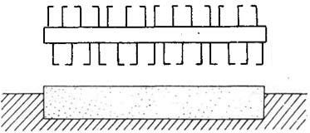
- Установка ножей для окучивания
Для того чтобы провести окучивание установите лезвия фрезы так, чтобы все изгибы по краям были направлены к центру вращающегося вала, верхнюю крышку необходимо снять.
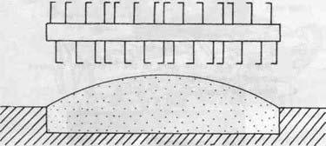
При установке затяните болты крепления ножей почвенной фрезы до момента затяжки 4 ~ 5 кгс/м. Не забывайте подтянуть их перед каждым началом работы, поскольку во время эксплуатации ножи постоянно
подвергаются ударам.

  - Пуск в работу
Перед пуском в работу необходимо проверить крепление ножей к рабочему валу фрезы и залить масло ТАД-17 в коробку передач и картер цепи так, чтобы под пробкой оставалась воздушная прослойка для возможности расширения масла при работе. Минимально допустимое количество масла – 50 % объема. Проверьте наличие смазки в шарнирах карданного вала, при необходимости добавьте масло через масленки.

Возможные неисправности, причины и способы их устранения.

Шум в коробке передач. | 1. Проникновение  посторонних предметов | 1. Удалить посторонний  предмет.
 | 2. Большой люфт между  коническими шестернями. | 2. Отрегулировать люфт.
 | 3. Поврежден подшипник. | 3. Заменить поврежденный  подшипник.
 | 4. Сломан зубец шестерни. | 4. Заменить поврежденную  шестерню.
Поврежден держатель ножа. | 1. Жесткое столкновение с  предметом. | 1. Удалить твердые предметы.
 | 2. Неправильная установка  ножа. | 2. Правильно установить  ножи.
 | 3. Ножи жестко втыкаются в  почву. | 3. Плавно опускайте  почвофрезу.
Вал с ножами вращается неэффективно. | 1. Повреждена шестерня или  подшипник. | 1. Замените поврежденную  шестерню или подшипник.
 | 2. Нет люфта между  коническими шестернями | 2. Отрегулируйте люфт.
 | 3. Деформирована боковая  пластина. | 3. Выправьте боковую  пластину.
 | 4. Вал забит растительными  остатками или почвой. | 4. Очистите ножевой вал.
Ножи погнуты или сломаны. | 1. Столкновение ножей с  твердыми предметами. | 1. Удалите камни и др.  твердые предметы с поля.
 | 2. Поворот трактора с заглубленной фрезой. | 2. Не совершайте повороты трактора с заглубленной  фрезой.
 | 3. Резкое опускание фрезы на почву. | 3. Плавно опускайте почвофрезу на поверхность  почвы.

Эксплуатация почвофрезы.
    - Общие положения.

- к работе с почвофрезой допускается лицо, имеющее квалификацию для управления сельскохозяйственными тракторами и изучившее инструкцию по эксплуатации;
Запрещается допускать к обслуживанию почвофрезы посторонних лиц, не ознакомленных с инструкцией по эксплуатации. Не допускать к обслуживанию почвофрезы детей, а также лиц в состоянии алкогольного опьянения.
- почвофрезу необходимо подтягивать к крюку трактора плавно, без
рывков. При развороте и движении задним ходом следует поднимать почвофрезу вверх. Оператор может выйти из кабины трактора, только когда почвофреза опущена;
- устранение засорений выполнять только после предварительного отключения привода почвофрезы, в положении, когда почвофреза на поверхности. Движение задним ходом запрещено, если почвофреза находится в рабочем положении;
- перед каждым использованием убедитесь в исправности и эксплуатационной пригодности почвофрезы;
- при проведении регулировок и периодической очистке почвофрезы во время работы опустите её на грунт, выключите ВОМ, надежно зафиксируйте трактор стояночным тормозом.

Требования техники безопасности, эксплуатационные ограничения.
- используйте почвофрезу только по назначению;
- приступая к работе, машинист должен внимательно прочесть руководство по эксплуатации почвофрезы, ознакомиться с конструкцией трактора;
- все работы по подключению к трактору и регулировке должны производиться при отключенном двигателе трактора и выключенном вале отбора мощности;
- запрещается пахота при движении трактора назад;
- необходимо соблюдать скоростной режим при работе с почвофрезой;
- при повороте трактора необходимо вытаскивать фрезу из земли во избежание поломок или изгиба ножей;
- запрещается приближение к вращающимся органам во время работы орудия;
- режим подачи топлива при работе нужно выбирать близко к максимальному;
- при обнаружении неисправностей или появлении постороннего шума необходимо заглушить двигатель, отключить ВОМ от работы и проверить исправность орудия;

  - необходимо соблюдать особую осторожность при работе на склоне;
  - после каждого использования рекомендуется очищать фрезу от грязи и смазывать рабочие органы маслом для предохранения от коррозии.
  - при обращении с почвофрезой, при её обслуживании и ремонте, во избежание травмирования соблюдайте общие правила техники безопасности и пожарной безопасности;

Техническое обслуживание.
Для увеличения срока эксплуатации и обеспечения нормальной работы почвофрезы необходимо проводить своевременное техническое обслуживание.
Специалист, проводящий техническое обслуживание, должен иметь навыки слесаря-ремонтника, знать и соблюдать правила техники безопасности и пожарной безопасности при проведении сборочных работ.
Виды технического обслуживания оборудования:
  - ежесменное техническое обслуживание (ЕТО): проводится перед началом и по окончанию работы;
  - сезонное техническое обслуживание (СТО): проводится при постановке почвофрезы на межсезонное хранение;
В зависимости от технического состояния оборудования и условий работы периодичность технического обслуживания может меняться для обеспечения постоянной технической готовности и безопасности.
При выполнении ЕТО:
  - проверка работоспособности и исправности почвофрезы;
  - проверка и затяжка всех болтовых соединений;
  - проверка шплинтов пальцев крепления навески;
  - проверка уровня масла в корпусе передачи;
  - проверка целостности и замена при необходимости рабочих органов – ножей;
  - проверка оборудования на наличие течи масла, при необходимости замена сальников и прокладок;
  - после окончания работ очистка почвофрезы от растительных остатков и земли.
При выполнении СТО:
  - проверка состояния масла, в случае, если качество масла ухудшилось или заглязнилось, производится замена. Для заливки в редуктор подходит трансмиссионное масло типа ТАД-17 или аналогичное.

Смазка осуществляется разбрызгиванием, поэтому заливать корпус редуктора нужно не полностью.
- проверка игольчатых подшипников карданных шарниров, при необходимости смазка и прочистка.
- проверка состояния подшипников и сальников редуктора, замена при необходимости. Регулировка зазоров подшипников
При выполнении ежегодного обслуживания:
- очистка фрезы от загрязнений
- освобождение редуктора от отработавшего масла, разборка и чистка деталей. После сборки необходимо заполнить свежим маслом до нужного уровня
- разборка и замена подшипников вала фрезы, чистка или замена игольчатых подшипников.
При подготовке орудия к длительному хранению необходимо разобрать редуктор, рабочие поверхности фрезы покрыть смазкой, а нерабочие покрыть краской для предотвращения появления ржавчины.

Хранение
  - Перед постановкой почвофрезы на долговременное (более 3-х месяцев) хранение провести СТО;
  - Хранить почвофрезу в закрытом сухом проветриваемом помещении или под навесом;
  - Срок службы 10 лет. Условия хранения по ГОСТ 15150-69. Срок хранения не ограничен, при соблюдении условий хранения.

Транспортирование
Транспортирование почвофрезы на дальние расстояния возможно всеми видами транспорта с соблюдением правил транспортирования на них.

Утилизация
  - Выработавшая ресурс, поврежденная или не подлежащая восстановлению почвофреза подлежит сдаче в металлолом.
  - Утилизация почвофрезы должна проводиться после ее предварительного полного демонтажа и проверки элементов оборудования. В процессе демонтажа следует группировать детали по типу материала – черный металл. Использованные элементы из черного металла следует передавать в пункты сбора металла. Отработанное масло и

смазочные материалы следует передавать в пункты, проводящие их сбор и переработку с целью повторного использования.

Комплект поставки почвофрезы навесной

№ | Наименование | Эскиз | Кол-во
1 | Корпус фрезы с валом | 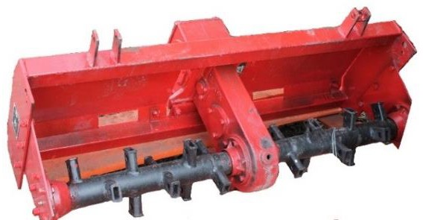 | 1
2 | Крышка задняя | 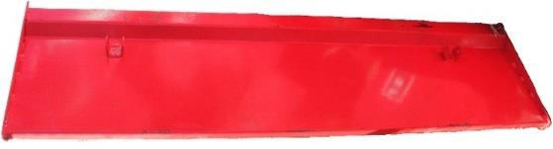 | 1
3 | Карданный вал | 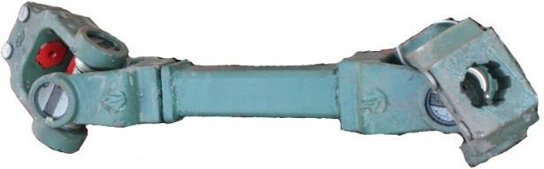 | 1
4 | Амортизаторы | 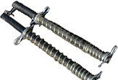 | 2
5 | Укосина | 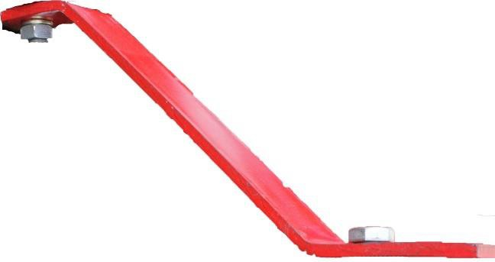 | 2
6 | Тяга |  | 2

7 | Проушина | 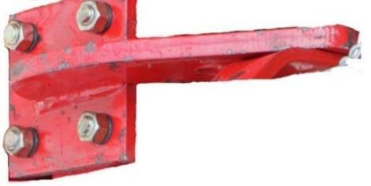 | 2
8 | Комплект ножей  (Кол-во ножей зависит от ширины  захвата фрезы) см. табл.1 | 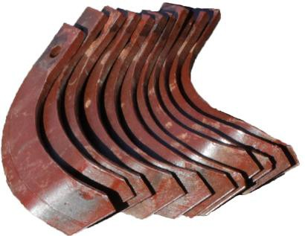 | -
9 | Стремянки | 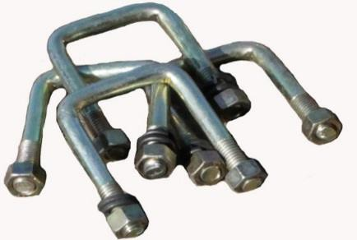 | 2
10 | Пальцы | 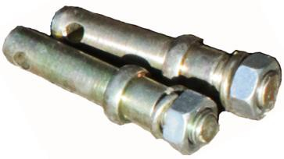 | 2
11 | Болты | 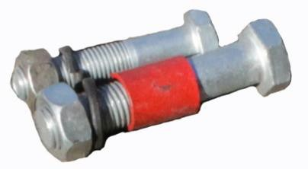 | 2
12 | Стойка центральная | 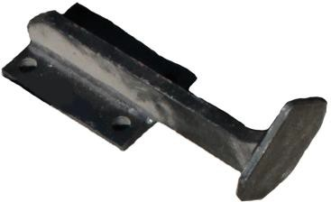 | 1
13 | Комплект  крепежных элементов | - | 1

Запчасти для почвофрез

№ | Наименование | Эскиз
1 | Ножи IS195， IT225，IT245 | 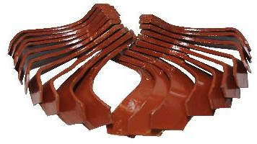
2 | Валы ведущие | 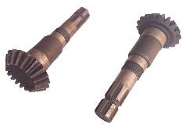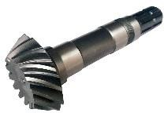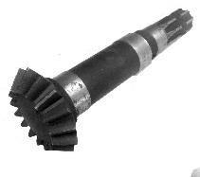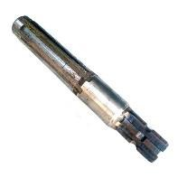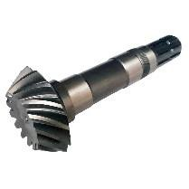
3 | Валы карданные 6*6  6*8  8*8 | 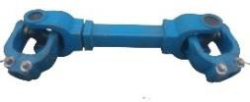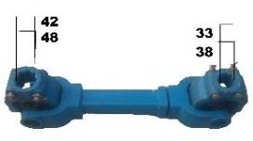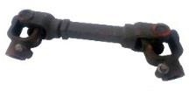
4 | Валы под ножи | 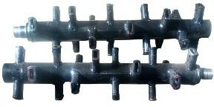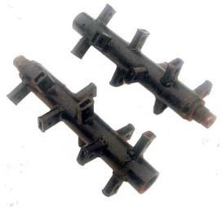
5 | Валы редуктора | 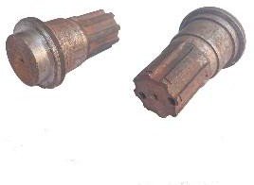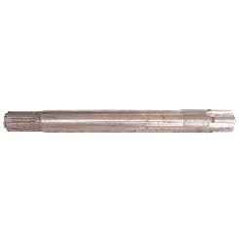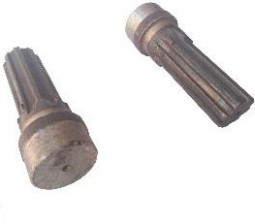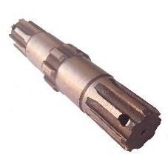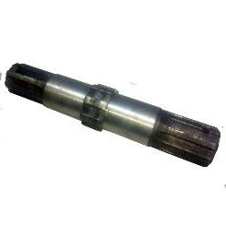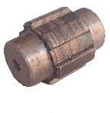

6 | Крепления ножей | 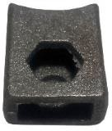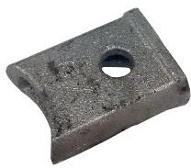
7 | Комплектующие (Амортизаторы, болты, заглубители, стремянки и т.д) | 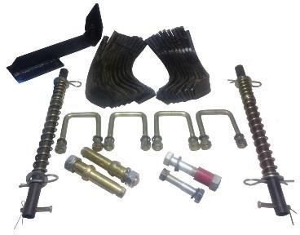
8 | Редуктора | 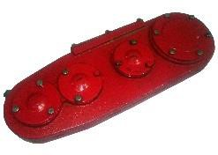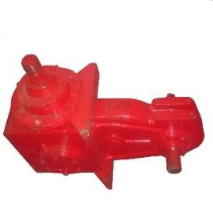
9 | Шестерни | 